学生成绩录入(在线成绩录入)
    - 请依次点击【考务成绩】-【学生成绩录入】，进入图 19-4.2.2.1学生成绩录入活动列表页面。
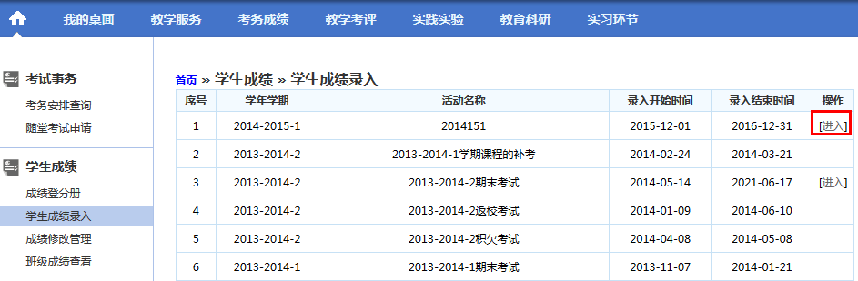
图 19-4.2.2.1学生成绩录入活动列表页面
    - 在对应的成绩录入活动后点击【进入】按钮，即可查询当前学年学期下自己所授的课程列表，如图 19-4.2.2.2成绩录入课程列表页面。
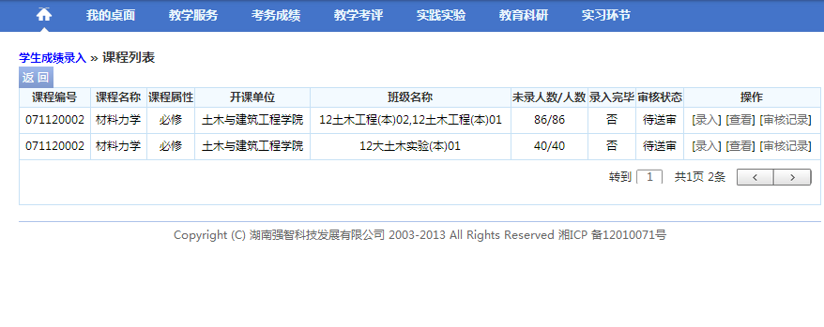
图 19-4.2.2.2成绩录入课程列表页面
    - 点击【录入】按钮，并设置“成绩方式”和“成绩项目”，点击【保存】完成成绩录入方式的设置和成绩项目所占比例的设置。如图 19-4.2.2.3成绩录入设置页面。
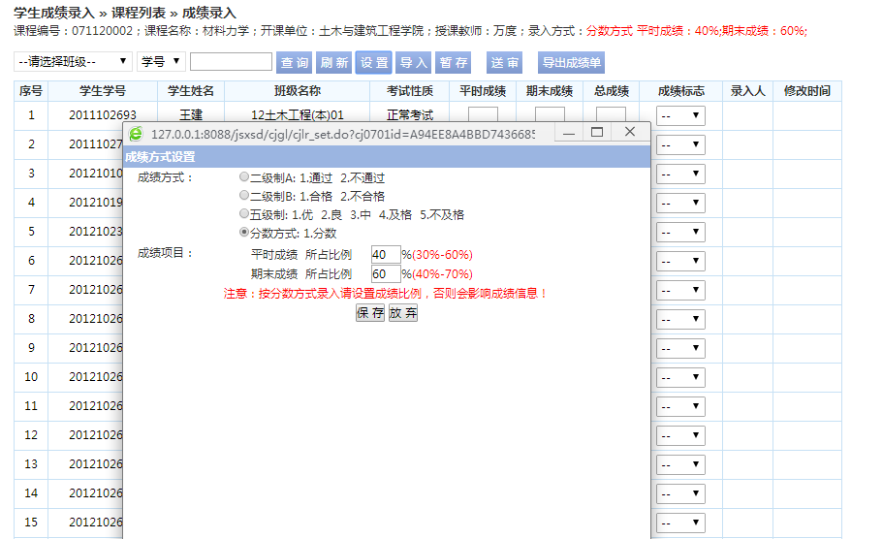
图 19-4.2.2.3成绩录入设置页面
    - 设置完成后进行学生成绩录入，系统自动根据成绩项目所占的比例计算出总成绩，如图 19-4.2.2.4成绩录入页面，所有学生成绩录入完成后，点击【送审】按钮进行成绩录入提交即可完成成绩录入。
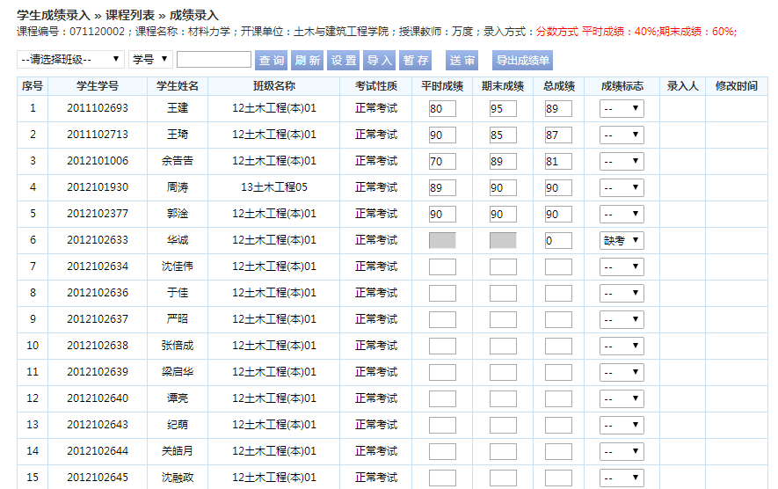
图 19-4.2.2.4成绩录入页面

学生成绩录入（批量成绩导入）
    - 成绩录入方式和成绩项目设置完成后，点击【导入】按钮，进入图 19-4.2.3.5成绩批量导入页面。
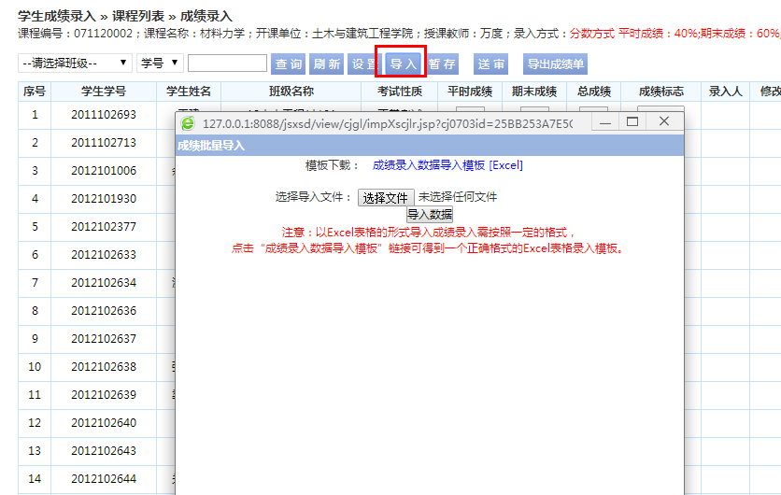
图 19-4.2.3.5成绩批量导入页面
    - 点击“模板下载”后的“成绩录入数据导入模板（Excel）”下载成绩录入模板。如图 19-4.2.2.6成绩录入模板下载页面。
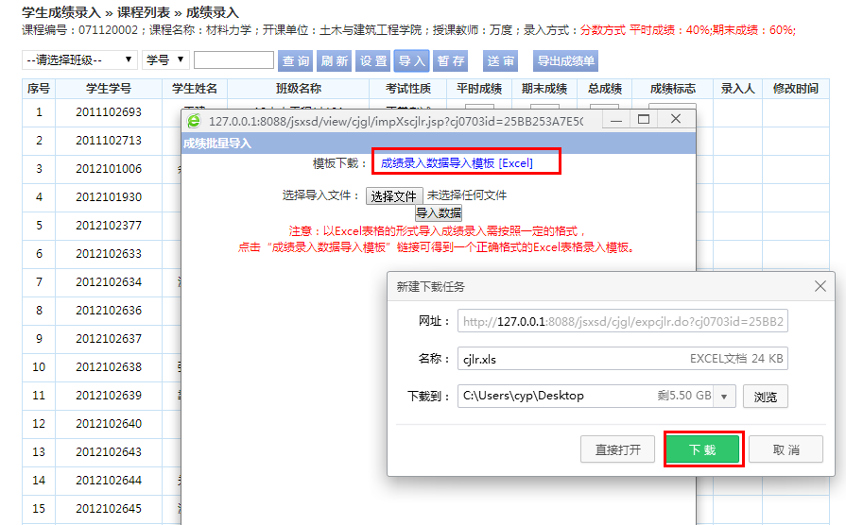
图 19-4.2.2.6成绩录入模板下载页面
    - 在下载的成绩录入模板中录入相应的成绩信息，如图 19-4.2.2.7成绩录入页面。
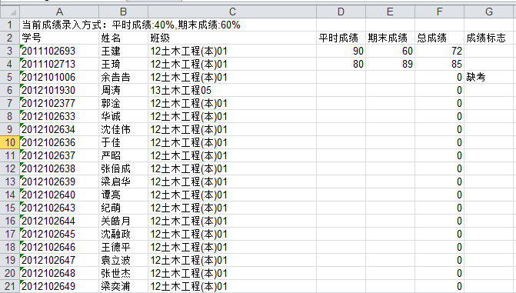
图 19-4.2.2.7成绩录入页面
    - 在成绩批量导入页面，通过【选择文件】按钮，选取要导入的成绩数据文件，点击【导入数据】即可实现成绩数据的批量导入，如图 19-4.2.2.8成绩导入页面。数据导入成功后，点击【送审】按钮即可进行成绩录入数据的提交。
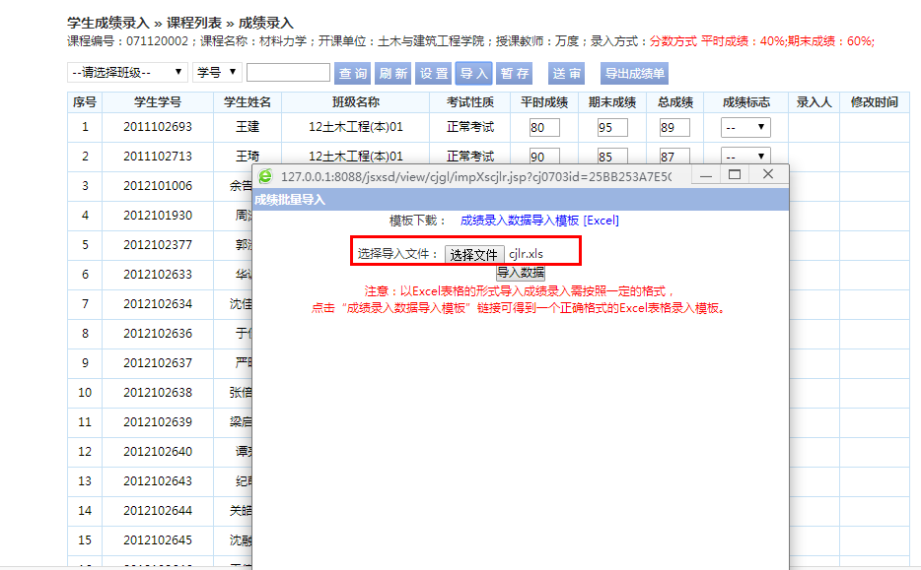
图 19-4.2.2.8成绩导入页面

成绩修改管理
    - 请依次点击【考务成绩】-【成绩修改管理】，选择“申请学期、开课学期、课程名称、学生”等查询条件，点击【查询】，进入图 19-4.2.3.9成绩修改管理列表页面。
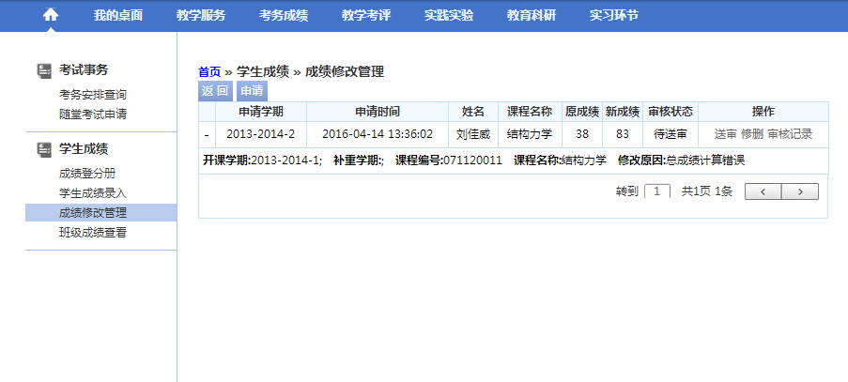
图 19-4.2.3.9成绩修改管理列表页面
    - 点击【申请】按钮，进入图 19-4.2.3.10成绩修改申请页面，在要修改的学生成绩后，点击【修改】按钮，录入“新成绩、修改原因”，点击【保存】。
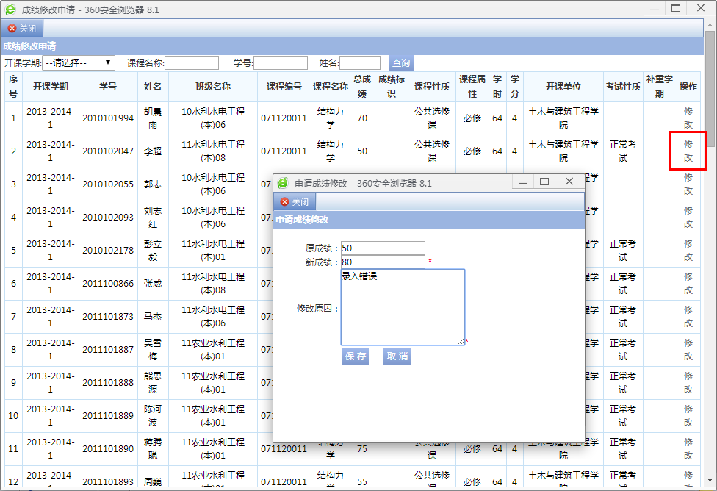
图 19-4.2.3.10成绩修改申请页面
    - 返回成绩修改管理列表页面，在对应的成绩修改记录后，点击【送审】按钮，即可提交成绩修改申请，如图 19-4.2.3.11成绩修改送审页面。
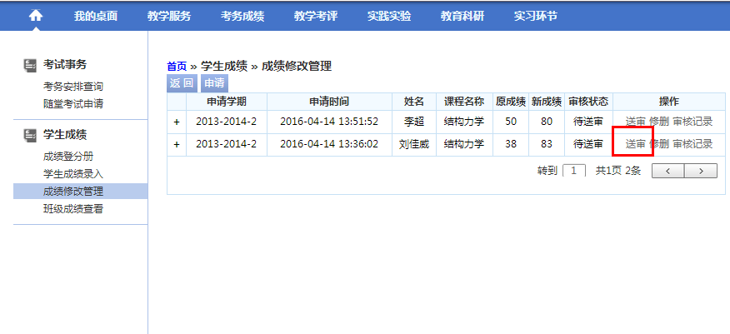
图 19-4.2.3.11成绩修改送审页面

